Plan van aanpak

Automatisch Geleid Voertuig

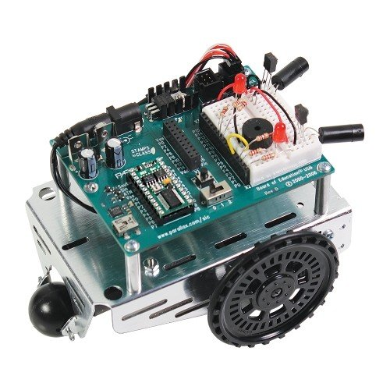

Bedrijf : RoboWork  
Opdrachtgever : De heer Oostindie  
Datum : 7 november 2019  
Plaats : Avans hogeschool Breda  
Groep : B4 – 23TIVT1B4  
Groepsleden : Kasper Adan – [kh.adan@student.avans.nl](mailto:kh.adan@student.avans.nl)  
 Linde Huijben – [la.huijben@student.avans.nl](mailto:la.huijben@student.avans.nl)  
 Guilliam Lutz – [gwfa.lutz@student.avans.nl](mailto:gwfa.lutz@student.avans.nl)  
 Lars Giskes – [l.giskes@student.avans.nl](mailto:l.giskes@student.avans.nl)  
 Twan Hogevorst – [tma.hogervorst@student.avans.nl](mailto:tma.hogervorst@student.avans.nl)

Inhoud

Achtergronden 3

Projectresultaat 4

Projectactiviteiten 5

Tussenresultaten 6

Projectorganisatie 7

Planning 8

# Achtergronden

Avans Hogeschool is benaderd door de heer Oostindie, het bedrijf waarin de heer Oostindie werkzaam is heet RoboWorks. Dit bedrijf ontwerpt toepassingen voor robots die gebruikt worden bij productieprocessen van bijvoorbeeld het inpakken van dozen of het pukken van champignons.   
Avans heeft Guilliam Lutz aangesproken om dit project op zich te nemen.  
Het project dat aan ons is opgedragen is geen vervolg van een voormalig project van dit bedrijf, het is een concept om een stap in de richting van mobiele robots te zetten. De aanleiding tot dit project is het automatisch bevoorraden van de productietafels en productiebanden. De initiatiefnemer van dit project is de heer Oostindie. De heer Oostindie wilt de bevoorrading van de onderdelen door robots laten doen aangezien dat tegenwoordig nog door mensen wordt gedaan, dit kon sneller en veiliger volgens hen, aangezien sommige onderdelen te zwaar en groot zijn voor het personeel.  
Zoals eerder aangegeven is dit project een nieuw initiatief waardoor er geen geschiedenis over dit project is en er geen relatie is met een ander project.

Hieronder staat een opsomming van de stakeholders die een rol spelen in dit project:

Interne partijen:

* Directeur RoboWorks
* De heer Oostindie
* Werknemers RoboWork
* Groep B4

In het komende stuk word er aangegeven wat de rolverdeling is tussen de stakeholders.  
De heer Oostindie en groep B4 staan centraal in dit project, dit komt omdat dit de opdrachtgever en opdrachtnemers zijn. De directeur van het bedrijf heeft ook directe invloed op het project aangezien dit de baas is van de heer Oostindie en toestemming heeft gegeven voor het uitvoeren van dit project. De werknemers van RoboWorks hebben ook een aandeel in dit project aangezien de werknemers in directe aanraking komen met het eindproduct van het project. De docenten hebben ook een directe invloed op het project aangezien deze de opdrachtnemers moeten ondersteunen tijdens het project.  
Naast de interne partijen zijn er ook externe partijen, hieronder vallen de aandeelhouders. Deze zijn namelijk een belangrijke inkomstenbron van het bedrijf.

# Projectresultaat

Het doel van het project is om de last op het personeel te verlichten en de bevoorrading efficiënter en sneller te maken. Ook zullen de robots de gevaarlijke taken overnemen waardoor de veiligheid voor het personeel toeneemt.   
De doelstelling van dit project:

Het automatisch aanleveren van de onderdelen aan de productiebanden/ productielijnen doormiddel van een AGV (automatisch geleid voertuig).

De subdoelstellingen voor dit project zijn:

* De route moet instelbaar zijn via een PC (draadloos en bekabeld)
* De robot moet handmatig bestuurbaar zijn met behulp van een afstandsbediening
* De robot moet de ingevoerde route kunnen volgen doormiddel van lijnen op de vloer
* De robot moet niet tegen obstakels aanrijden(zowel autonoom als direct op afstand bestuurd)

De AGV robot moet draadloos routes kunnen ontvangen en deze zelfstandig kunnen volgen zonder obstakels te raken. Hiervan moet een werkend prototype opgeleverd worden in de week van 6 januari.

# Projectactiviteiten

* Inlezen in het project
* Plan van aanpak opstellen
* Samenwerkingscontract opstellen
* Java style guide opstellen
* Eisen en testomgeving van demo 1 uitzoeken
* Demo 1 voorbereiden
* Opzet van technisch document bespreken
* Eigen software in een goed klasse document zetten
* Technisch document uitbreiden
* Demo 2 voorbereiden
* Technisch document concept
* Oplevering eindproduct

# Tussenresultaten

De tussenresultaten zijn als volgt opgesteld:

|  |  |  |
| --- | --- | --- |
| Een planning en afspraken moeten worden gemaakt. | 17:00 | 08-11-19 |
| Eerste deel technisch document | 17:00 | 21-11-19 |
| Interview met de opdrachtgever. |  | 20-11-19 |
| Eerste demo. |  | 28-11-19 |
| Tweede interview met de opdrachtgever |  | 05-12-19 |
| Conceptversie technisch document | 17:00 | 06-12-19 |
| Tweede demo |  | 12-12-19 |
| Laatste interview met de opdrachtgever |  | 19-12-19 |
| Definitieve versie technisch document |  | 10-01-20 |
| Eindoplevering eindproduct |  | 13-01-20 |

# Projectorganisatie

De functies binnen de projectgroep zijn als volgt verdeeld:

|  |  |  |
| --- | --- | --- |
| Projectleider | : | Guilliam Lutz |
| Planner | : | Kasper Adan |
| Secretaresse | : | Linde Huijben |
| Evaluator | : | Twan Hogervorst |
| Code integrator | : | Lars Giskes |

Contactgegevens:

|  |  |  |  |
| --- | --- | --- | --- |
| Guilliam Lutz | Adres | : | De Rietmattenmaker 2. 4941EH Raamsdonksveer (‘t veer) |
|  | Telefoonnummer | : | 0627620410 |
|  | E-mailadres | : | gwfa.lutz@student.avans.nl |
| Kasper Adan | Adres | : | Zandstraat 4A. 4921SM Made |
|  | Telefoonnummer | : | 0637595590 |
|  | E-mailadres | : | kh.adan@student.avans.nl |
| Linde Huijben | Adres | : | Beukenlaan 25, 5131HC Alphen NB |
|  | Telefoonnummer | : | 0619527665 |
|  | E-mailadres | : | la.huijben@student.avans.nl |
| Twan Hogervorst | Adres | : | De Bongerd 40. 4213CX Dalem |
|  | Telefoonnummer | : | 0643160790 |
|  | E-mailadres | : | tma.hogervorst@student.avans.nl |
| Lars Giskes | Adres | : | Volksweerbaarheid 31. 4201ZL Gorinchem |
|  | Telefoonnummer | : | 0627565229 |
|  | E-mailadres | : | l.giskes@student.avans.nl |

# Planning